Nombre | Rubén Campos Ríos
Estado | Herrera | Sede | Esc. Quebrada de Agua
Áreas de Contenido:  (Materias Relacionadas)  Nombre de la Actividad de Aprendizaje | Ficha Técnica de la Actividad de Aprendizaje  TÍTULO  La Naturaleza, Un regalo de DIOS  Autor(es): Rubén Campos Ríos  Contacto: (correo electrónico) rubencampos21@hotmail.com  Descripción: (explicar detalladamente el uso que se le dará a la actividad)  Que creamos conciencia sobre el buen uso, manejo y conservación de los Recursos naturales.  Nivel escolar: Primaria  Grado V-Grado  Objetivos  1-Crear conciencia sobre el uso correcto de los recursos naturales como un regalo que nos ha dejado el Creador.  Recursos (utilizados por el alumno)  Computadora (Power Point, internet)  Aplicaciones: (herramientas tecnológicas que requiere utilizare el alumno en la actividad)  Diapositivas ( imágenes, videos)  Fuentes de consulta (utilizados por el maestro en la elaboración de la actividad)  Libros de textos, programas, internet, revistas.  Tiempo (número de sesiones requeridas para la aplicación, se recomienda no más de 3 de 45 min cada una)  Tres sesiones.  Ubicación en el programa de estudios  Religión  Clave: (palabra relacionada con el tema)  La Naturaleza  Fecha de creación:22-11-2010  Fecha de actualización:

Nombre del archivo de esta Actividad de Aprendizaje
Título | La Naturaleza, un regalo de Dios
Grado | Quinto Grado
Objetivos | Crear conciencia sobre el uso, manejo y conservación de los recursos naturales como un regalo de Dios..
Situación de Aprendizaje | En la actualidad observamos la gran contaminación de los ríos, quebradas, la devastación de los árboles y la caza indiscriminada de animales poniendo en riesgo los recursos naturales que Dios nos ha dejado.
Pregunta Generadora | ¿Cómo afecta el mal uso de los recursos naturales la vida de los seres vivos en la actualidad y en las futuras generaciones?
El Producto Principal | Exposición en una maqueta.
Tarea que incluye cada producto parcial correspondiente a las actividades y usa las herramientas de andamiaje requeridas.  Actividad 1  +  Actividad 2  +  …  +  Actividad N  =  Producto Principal | Tarea que incluye cada producto parcial correspondiente a las actividades y usa las herramientas de andamiaje requeridas.  1-Visitarán ríos y quebradas de la comunidad.  2-Redactarán sobre lo observado en la gira.  3-Presentarán una charla.  4-Compararán a través de una maqueta áreas desérticas y reforestadas.  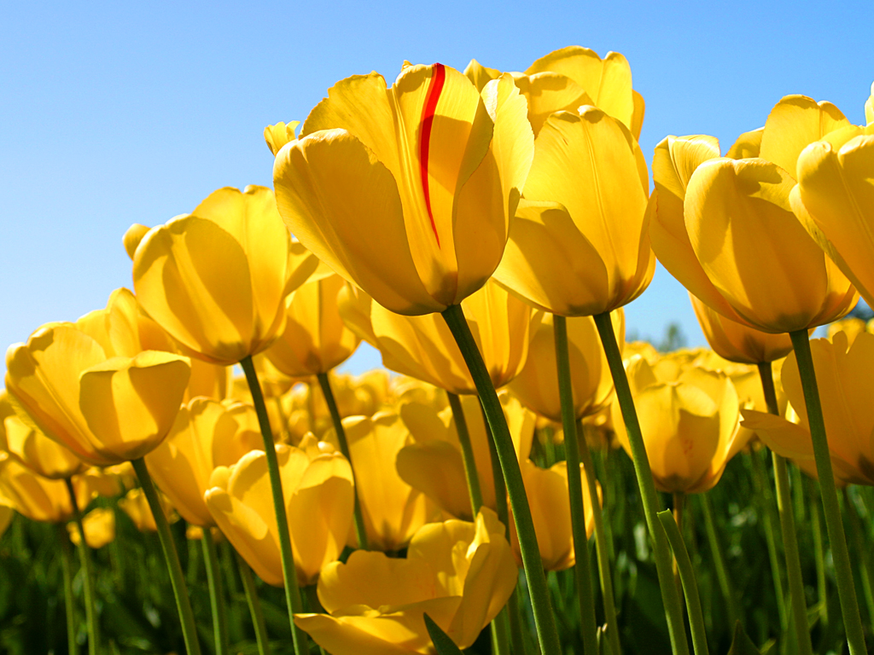
Criterios de Evaluación
  CRITERIOS | 1 | 2 | 3 | 4 | 5
  REALIZÓ LA VISITA
  REDACTÓ EL TEMA
  PARTICIPÓ DE LA CHARLA
  CONTRIBUYÓ DE LA MAQUETA

